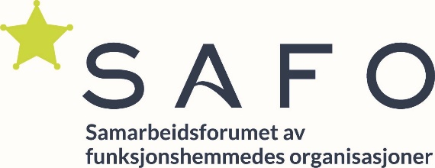

**Strategi for å fremme FN-konvensjonen om rettighetene til mennesker med nedsdatt funksjonsevne (CRPD)**

SAFO har i sitt formål å SAFO samarbeide om realisering av FN-konvensjonen om rettighetene for mennesker med nedsatt funksjonsevne.

**SAFOs strategi for å gjennomføre formålet:**

* Bruke benevnelsen «Funksjonshemmedekonvensjonen», og i mindre grad henvise til «CRPD», for å sikre at mottakere av budskapet forstår at det handler om menneskerettigheter
* Delta i sivilsamfunnets arbeid med rapportering på konvensjonen.
* I skriftlig materiell knytte alt det interessepolitiske budskapet opp til Funksjonshemmedekonvensjonen som en bevisstgjøring på Norges forpliktelse til å sikre likestilling
* I all planlegging vektlegge at funksjonshemmedekonvensjonen skal realiseres
* Legge Funksjonshemmedekonvensjonen til grunn for samarbeidet med andre organisasjoner. I samarbeidet vektlegge de overordnede føringene i konvensjonen, heller enn å gå i detaljer i det konkrete praksis. På denne måten kan flere gå sammen om å fremme konvensjonsinnholdet.
* I alt arbeidet opp mot offentlige myndigheter, vektlegge konvensjonen og realiseringen av denne
* Også henviser til FNs bærekraftsmål i de sammenhengene der dette passer. Flere kommuner har et forhold til bærekraftsmålene. Å henvise både til konvensjonen og bærekraftsmålene kan forsterke budskapet. Dette gjelder ikke minst overfor kommuner, der flere vektlegger bærekraftsmåene i planleggingen.

SAFOs hovedstyre 22.august 2019